

第５号

　退公連鞍手支部学習会

　　　　　　 のご案内

　世界的にもコロナウイルスのパンデミックの中で、私たちも何かと閉じ籠もりがちですが、だからこそ、少しでも先に備えて学習の機会を設けたく次のような学習会を企画しました。皆さまお誘いあわせの上、ご参加くださいますようご案内いたします。

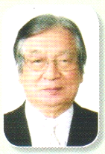　講師は、県退公連会長の稲田瑞穂氏(下写真 若松区在住)です。先生は、特に「年金とその財源」に造詣が深く、県内各地で指導・講話を行われています。

〇**日時**　平成２年11月15日(日)

10時30分～12時

〇**会場**　宮若市中央公民館学習室(２Ｆ）

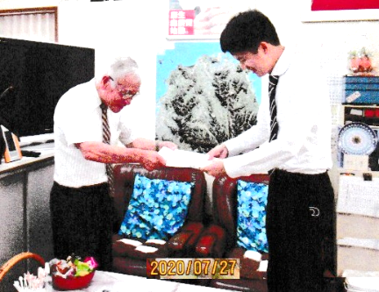　　　　　　（宮若市役所の裏側）

〇**演題**「年金とその財源」

　　※**マスク着用**　椅子配置考慮します。

コロナ禍に社会保障制度

改革の要望書提出

　去る七月二十二日(水)午前十時、加留部謹一支部長と斉藤迪夫副支部長は、副総理兼財務大臣の直鞍事務所に出向きました。

そこで、支部長から、退公連は、昭和二十六年六月「財団法人日本退職公務員連盟」が設立され、公務員給与の改善と社会保障制度（「年金・医療・介護等」）改革に関する要望活動及び活力ある地域社会の構築に向けて取り組んでいることを伝えました。

そして、二人は「社会保障制度改革に関する要望書」を朗読して、百七十名の署名を添えて山口諒秘書に手渡しました（左写真）。山口秘書からは、「確かに受けました。麻生大臣に送り届けます」の返事をいただきました。

なお、支部長から、昨年まで飯塚の事務所に出向いていましたが、お伺いする予定の当日に、所長から「急遽出張するため直鞍事務所に出向くように」との連絡があり、直方事務所に出向いた経緯を説明しました。

最後に、山口秘書から「もし国会議事堂に行く機会があれば、詳しい案内者を特別に着けます」との返事をいただいて本年の要望書提出を終えています。

*ここで、支部長から一句*

国政は民の願いの反射鏡

謹一

令和元年の新会員紹介

　令和二年に、下記の二名の新会員を私たち仲間にお迎えすることができました。心から歓迎とお祝いを申し上げます。

　それぞれの方々は、新しい人生に羽ばたかんとしてあります。私たちと共に学び合いましょう。

令和二年賀詞授与者が六名！

　今年も左記のように、来年八十八歳（米寿）、七十七歳（喜寿）を迎えられる六名（全員男性！）の方に、県退公連から賀詞が授与されました。

編集後記：コロナ禍の中で、健康と命を､そして生き方を、これほど深く考えたことはなかったように思います。

これからの社会の変動に対応できる自分を皆様から学びたいと思います（A.F.）。

　心からお祝い申し上げます。

鞍手支部の年齢構成

　　　　右に偏っている？

　左図グラフから、皆さん、どのように思われますか？

編集後記：コロナ禍の中で、健康と命を､そして生き方を、これほど深く考えたことはなかったように思います。

これからの社会の変動に対応できる自分を皆様から学びたいと思います（A.F.）。

　右の方に山が高くなっていること。

　しかし、左方は低く、今後ますます新会員を増やしていく必要性を感じますが。

編集後記：収まりの見えないコロナ禍の中で、健康と命を､そして生き方を、さらに考える日々が続いています。

これからの社会の変動に対応できるよう、日々心身共に大事にしていきたいと存じます（A.F.）。

